Proszę wykonać wszystkie zadania. Zachęcam do korzystania ze słownika internetowego diki.pl. Na ostatniej stronie znajduje się kartą, którą proszę uzupełnić, wpisując imię, nazwisko, klasę oraz odpowiedzi(tylko wyrazy).Prace będą ocenione.
Proszę odesłać tylko ostatnią kartę.
Klasa 6a (grupa p. A. Kaczkowskiej) - parzysz.agnieszka84@gmail.com
Klasa 6a (grupa p. Mileny Owczarek) – mowczarek.zschocz@gmail.com
Klasa 6b - parzysz.agnieszka84@gmail.com

Welcome
Uzupełnij wyrazy. Słowa w ramce ułatwią ci to zadanie.
cheeks chin eyebrows eyelashes forehead neck

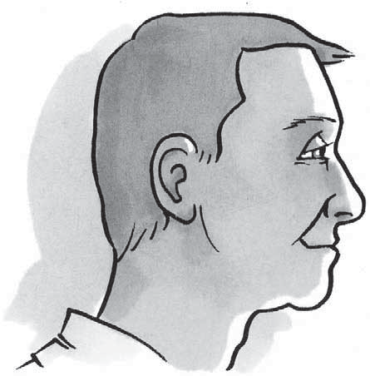1 d
1
2
3
4
5
6
2 b
3 l
4 h
5 h
6 k

Unit 1
Połącz czasowniki z rzeczownikami. Do każdego czasownika pasują dwa rzeczowniki.

- 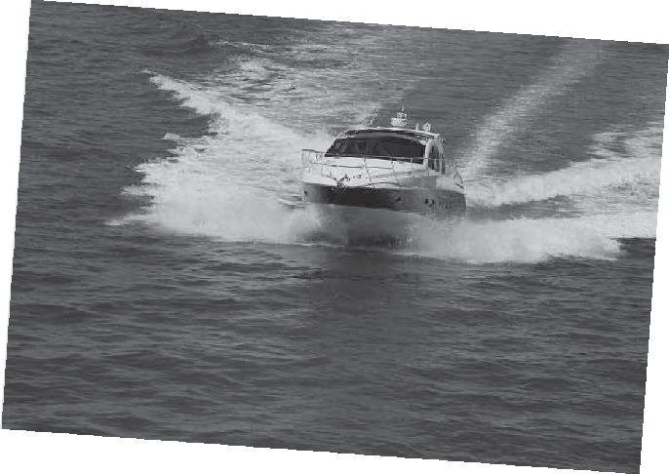fly
- sail
- drive
- take something
  - tram
  - a hot air balloon
  - a ship
  - cable car
  - a moped
  - a helicopter
  - a boat
  - a car

Unit 2
Dopasuj wyrazy związane z piłką nożną do ich definicji. W karcie odpowiedzi wpisujemy tylko litery alfabetu.
- coach a This person loves a particular team and wants them to win.
- referee b This thing makes a very loud noise.
- whistle c A prize like a gold or silver cup.
- flag d This person helps the players to play better.
- pitch e This player takes the place of another player during a match.
- trophy f A marked area to play football on.
- supporter g This person is in charge of the football match.
- substitute h This thing shows the corner of the pitch.
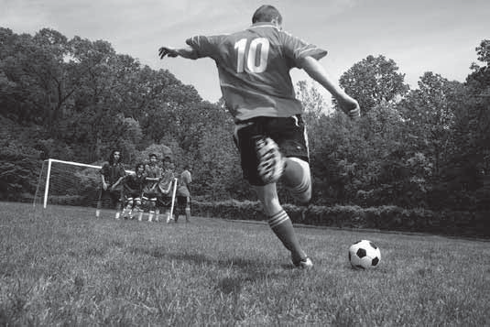

Unit 3
Podpisz obrazki wyrazami z ramki.
duck jellyfish goat polar bear seal turtle

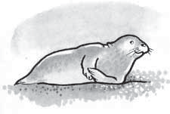
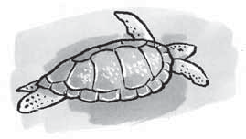
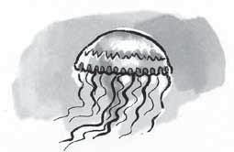
1 2 3

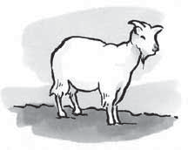
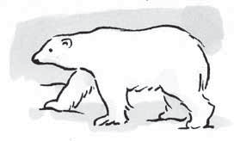
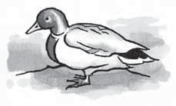
4 5 6

Unit 4 Napisz nazwy produktów spożywczych. Słowa w ramce ułatwią ci to zadanie.
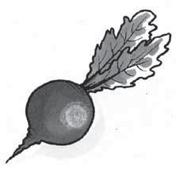
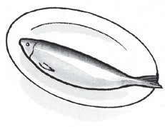
beetroot dumplings herring mushrooms kiwis raspberries

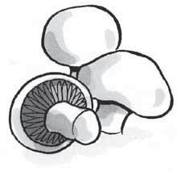
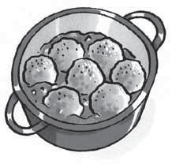1 — — — — — — — — —
4
— — — — — — —

— —
Vocabulary extra worksheet 4
2 — — — — — — — —

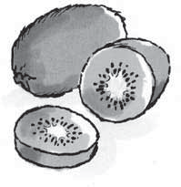
5 — — — — —
3 — — — — — — —

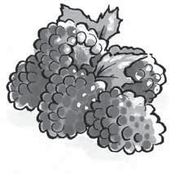
6 — — — — — — — — — — —
PHOTOCOPIABLE © Oxford University Press

Unit 5
Uzupełnij opisy filmów nazwami z ramki.
spy films biography detective films drama slapstick comedy foreign language films

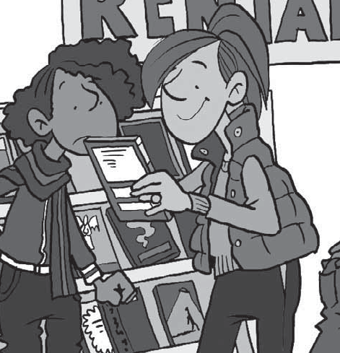
  - It was an interesting b about the life of Nelson Mandela.
  - I prefer to watch f in the original version without the translations.
  - We laughed and laughed at the s .
  - I like all kinds of d , but Sherlock Holmes is still my favourite.
  - The d was very exciting and it was difficult to go to sleep afterwards.
  - James Bond films are really s ,
but there’s often a beautiful girl in them.

Unit 6
Podpisz obrazki właściwymi nazwami z ramki.
art shop bag shop card shop charity shop health-food shop party shop

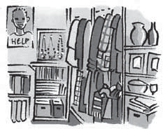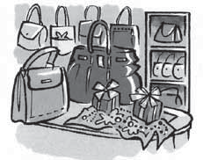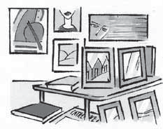
1 2 3
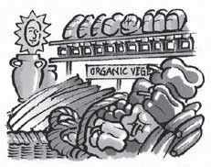
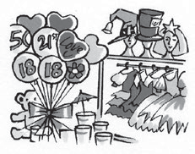
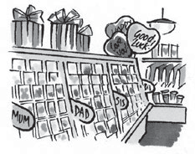
4 5 6

Vocabulary extra worksheet 6

PHOTOCOPIABLE © Oxford University Press

Unit 7
Podpisz obrazki właściwymi wyrazami z ramki.
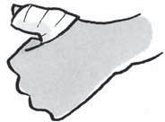
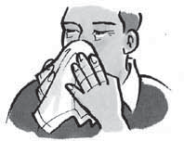
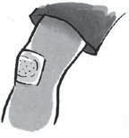
bandage plaster handkerchief plaster cast ice pack thermometer

1 2 3

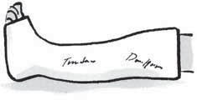
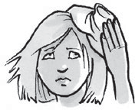
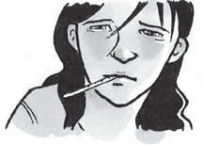
4 5 6

Unit 8
Napisz nazwy przedmiotów. Słowa w ramce ułatwią ci to zadanie.
Chest of drawers basin fan mattress photo frame shutter

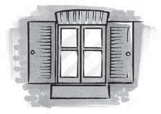
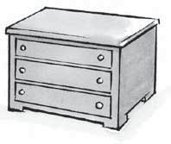
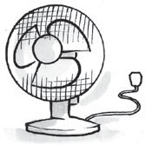
1 2 3
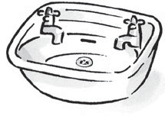
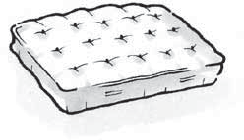
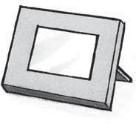

4 5 6

Imię i nazwisko
Klasa

Welcome unit
1. | 2. | 3. | 4 | 5. |  | 6.
Unit 1
fly
sail
drive
take something
Unit 2
1.
2.
3.
4.
5.
6.
7.
8.
Unit 3
1. | 2. | 3. | 4. | 5. | 6.
Unit 4
1. | 2. | 3. | 4. | 5. | 6.
Unit 5
1. | 2. | 3. | 4. | 5. | 6.
Unit 6
1. | 2. | 3. | 4. | 5. | 6.
Unit 7
1. | 2. | 3. | 4. | 5. | 6.
Unit 8
1. | 2. | 3. | 4. | 5. | 6.

